16 * Ruth y Noemí (Libro de Ruth)

En la Biblia se encuentra un libro muy breve y en el que se relata la historia de uno de los ascendientes del gran Rey de Israel. Es el libro que testifica que en la genealogía de David había una moabita, es decir una del pueblo enemigo de Israel.
Es el relato de una familia de Belén que en tiempo de hambre en Judá, decidió marchar al país vecino para poder sobrevivir. Se llamaba el padre Elimelec, casado con Noemí. Tenían dos hijos que, cuando llegaron al país de Moab, se casaron con dos esposas moabitas, llamadas Orfa y Ruth
Al poco tiempo murió el padre, y no mucho después los dos esposos, dejando a las tres mujeres sin protección en un país extranjero. Noemí decidió regresar a su familia de Belén y rogó a las dos nueras que volvieran a sus casas familiares. Una de ellas, Orfa, entre lágrimas, determinó seguir el consejo de su suegra.
Luego Ruth pensó que no podía dejar sola a Noemí: No insistas en que te deje alejándome de ti. Donde tú vayas iré yo, tu Dios será mi Dios, donde tú mueras yo moriré”.
Cuando llegaron a Belén, todas las mujeres compadecían a Noemí en su desgracia. Era la época de la siega. Ruth pidió a su suegra que la permitiera ir a espigar a los campos que estaban recolectando la cosecha. Y salió para recoger espiga y algo de grano para poder vivir.
Noemí tenía un pariente rico y trabajador, que se llamaba Booz. Ruth cayó en el campo de Booz espigando y al medio día llegó Booz a ver cómo iba el trabajo de sus variados criados.
Preguntó: ¿Quién esa jovencita que espiga detrás de vosotros?
Le dijeron. “Es la moabita que ha venido con Noemí”
Se acercó a ella y dijo: No tengas miedo, hija, sigue espigando en mi campo y no vayas a otros para que no te molesten. He sabido lo compasiva que has sido con Noemí. No espigues en otros campos para que no molesten en los segadores. Y ordenó a sus criados que la trataran bien y que la dejaran beber agua. También a mediodía la dejaron comer con ellos. Y cuando se puso la noche volvió a casa de Noemí con el poco grano que había logrado recoger.
Noemí le dijo: Ese Booz con el que has ido a espigar es pariente nuestro. Tiene él que ver con la ley del levirato. No te preocupes, hija, que Dios te va a bendecir. Mañana, después de espigar, quedas a dormir en la era. Donde veas que se acuesta Booz acércate sin que te vea y ponte a sus pies a dormir.
A media noche, despertó Booz, y sintió que una mujer estaba echada a sus pies. “La pregunto quinen eres, hija”
Respondió: “Soy Ruth, tu sierva de la que tienes derecho de levirato.”
El la dijo. “No tengas miedo. Tu bondad ha hecho que no busques un marido joven, sino mayor como yo. Hay otro pariente de Noemí que tiene más derecho que yo para reclamarte por esposa. Le preguntaremos y si él no te acoge, te acogeré yo”. La envió para casa antes de amanecer y la dio una cantidad de grano para lo llevara a Noemí.
Al dia siguiente Booz busco al otro Pariente y lo propuso acoger a Ruth y quedarse con el campo que a su marido difunto le correpondía.
El pariente dijo: El campo si, pero la moabita no
Entonces renuncia y la tomaré yo por esposa, dijo él.
Así lo hizo y pronto Ruth tuvo un hijo al que llamaron Obed. Este fue luego padre de Jessé, que fue el padre de David rey. Los israelitas vieron con el tiempo esa ascendencia como una apertura a los pueblos del entorno y un motivo de alegría, semejante al que tuvo Noemí, acariciando a los hijos de Ruth.

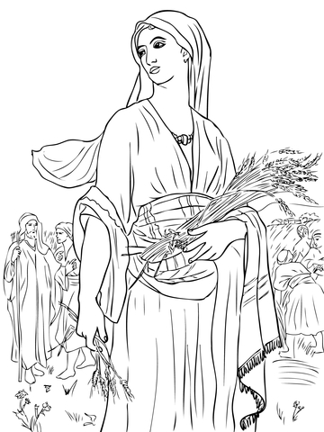
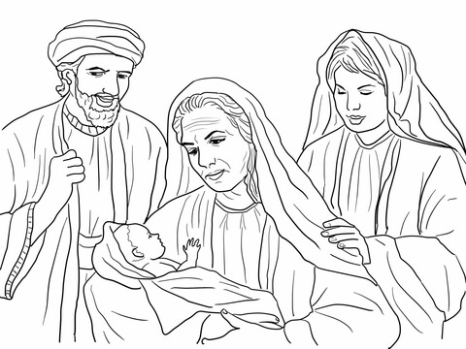
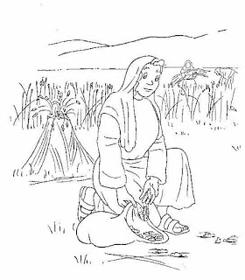
Sentidos bíblicos
Como entender e interpretar las Escrituras Sagradas
La exégesis antigua atribuía a todo texto de la Escritura diferentes niveles de sentido. La distinción más corriente se establecía entre el sentido literal y el sentido espiritual. A su vez, la exégesis medieval distinguió en el sentido espiritual tres aspectos diferentes, que se relacionan respectivamente, (1) a la verdad revelada, (2) a la conducta que se debía mantener, y (3) al cumplimiento final. De allí el célebre dícho de Agustín de Dinamarca (siglo Xlll): “Littera gesta docet, quid credas allegoria, moralis quid agas, quid speres anagogia”. ( la letras enseñan, las alegrorias se creen, las normas se cumplen)
En reacción contra esta multiplicidad de sentido, la exégesis histórico-crítica adoptó, más o menos abiertamente, la tesis de la unidad de sentido, según la cual un texto no puede tener simultáneamente diferentes significados. Todo el esfuerzo de la exégesis histórico-crítica se dirige a definir “el” sentido, de tal o cual texto bíblico en las circunstancias de su producción. Pero esta tesis choca ahora con las conclusiones de las ciencias del lenguaje y de las hermenéuticas filosóficas, que afirman la polisemia de los textos escritos.
En efecto, las conclusiones de las ciencias del lenguaje y de las hermenéuticas filosóficas modernas, afirman la polisemia de los textos escritos. Esta polisemias o diversos niveles de sentido no se presentan del mismo modo en todos los géneros de texto: relatos históricos, parábolas, oráculos, leyes, proverbios, oraciones, himnos, etc. Podemos dar sin embargo, algunos principios generales. A grandes rasgos, estos serían los tres sentidos más aceptados:
1. Sentido literal 2. Sentido espiritual 3. Sentido pleno
1. Sentido literal. Es el sentido preciso de los textos tal y como han sido producidos por sus autores, lo que se entiende sencillamente de la lectura y análisis del texto (cfr. S.Th. I,q.1,a.10,ad . No basta traducir un texto palabra por palabra para obtener su sentido literal. Es necesario comprenderlo según las convenciones literarias de su tiempo. Cuando un texto es metafórico, su sentido literal no es el que resulta inmediatamente de una comprensión palabra por palabra (por ejemplo: “Tened ceñida la cintura”, Lc 12, 35) sino el que corresponde al empleo metafórico de los términos (“tened una actitud de disponibilidad”).
El sentido literal de un texto, ¿es único? En general sí, pero no se trata de un principio absoluto, y esto por dos razones. Por una parte, un autor humano puede querer referirse al mismo tiempo a varios niveles de realidad. El caso es corriente en poesía. La inspiración bíblica no desdeña esta posibilidad de la psicología y del lenguaje humano. El Cuarto Evangelio ofrece numerosos ejemplos de esta situación. Por otra parte, aún cuando una expresión humana parece no tener más que un significado, la inspiración divina puede guiar la expresión de modo de producir una ambivalencia.
Tal es el caso de la palabra de Caifás en Jn 11, 50. Ella expresa a la vez un cálculo político inmoral y una revelación divina. Estos dos aspectos pertenecen, uno y otro, al sentido literal, ya que ambos son puestos en evidencia por el contexto. Este caso pone en guardia contra una concepción demasiado estrecha del sentido literal de los textos inspirados.
2. Sentido espiritual. Se puede definir el sentido espiritual como el sentido expresado por los textos bíblicos, cuando se los lee bajo la influencia del Espíritu Santo en el contexto del misterio pascual de Cristo y de la vida nueva que proviene de él. Este contexto existe efectivamente. El Nuevo Testamento reconoce en él el cumplimiento de las Escrituras. Es, pues, normal releer las Escrituras a la luz de este nuevo contexto, que es el de la vida en el Espíritu.
El sentido espiritual no se debe confundir con las interpretaciones subjetivas dictadas por la imaginación o la especulación intelectual. Toda lectura espiritual, ya sea hecha en comunidad o individualmente, sólo descubrirá el sentido espiritual auténtico si se mantiene en relación con los tres niveles de realidad: 1) el texto bíblico, 2) el misterio pascual y 3) las circunstancias presentes de vida en el Espíritu.
Uno de los aspectos posibles del sentido espiritual es el tipológico, del cual se dice habitualmente que pertenece, no a la Escritura misma, sino a las realidades expresadas por la misma Escritura: Adán es figura de Cristo (cf. Rm 5.14), el diluvio figura del bautismo (1 Pe 3, 20-21), la voz de Abel (Gen 4, 10; Heb 11, 4; 12, 24), etc.
3. Sentido pleno. En la actualidad la categoría relativamente reciente de “sentido pleno” (sensus plenior) suscita discusiones. El sentido pleno se define como un sentido profundo del texto, querido por Dios, pero no claramente expresado por el autor humano. Se descubre la existencia de este sentido en un texto bíblico, cuando se lo estudia a la luz de otros textos bíblicos que lo utilizan, o cuando la doctrina patrística y conciliar lo corroboran (tradición doctrinal auténtica).
Por ejemplo, el contexto de Mt 1, 23 da un sentido pleno al oráculo de Is 7,14 sobre la almah que concebirá, utilizando la traducción de los Setenta (parthenos): “La Virgen concebirá”. O cuando la doctrina patrística y conciliar sobre la Trinidad expresa el sentido pleno de la enseñanza del Nuevo Testamento sobre Dios, Padre, Hijo y Espíritu.
O cuando la definición de pecado original del Concilio de Trento proporciona el sentido pleno de la enseñanza de Pablo en Rm 5,12-21 a propósito de las consecuencias del pecado de Adán para la humanidad.
Cuando falta un control de esta naturaleza, por un texto bíblico explícito o por una tradición doctrinal auténtica, el recurso a un pretendido sentido pleno podría conducir a interpretaciones desprovistas de toda validez.
Su fundamento es que el Espíritu Santo, autor principal de la Biblia, puede guiar al autor humano en la elección de sus expresiones de tal modo, que ellas expresen una verdad de la cual él no percibe toda su profundidad.
Pontificia Comisión Bíblica,“La Interpretación de la Biblia en la Iglesia”.

